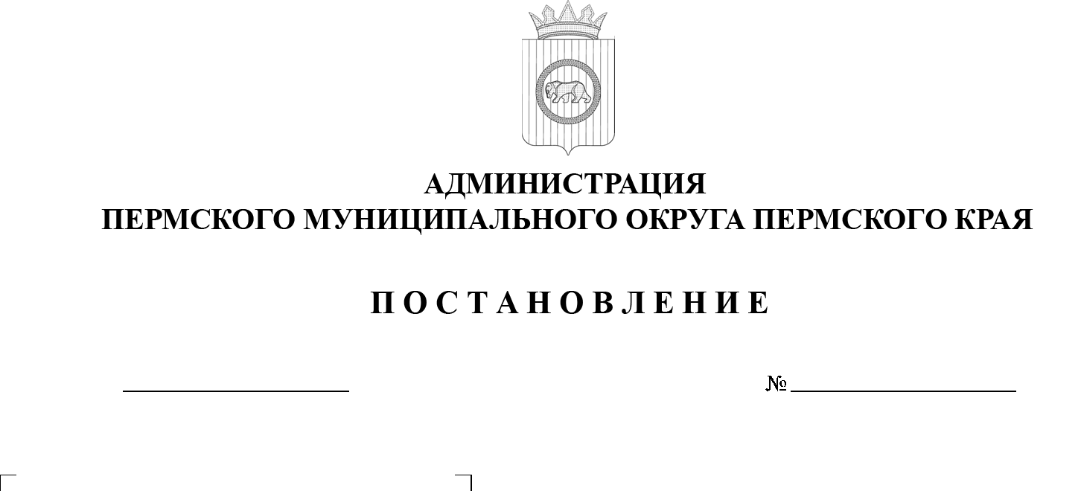
299-2026-01-05.С-165
О внесении изменения
в план-график перехода
на предоставление
в электронной форме муниципальных услуг, предоставляемых администрацией Пермского муниципального округа Пермского края, утвержденный постановлением администрации Пермского муниципального округа Пермского края
от 28 апреля 2025 г.
№ 299-2025-01-05.С-181

16.04.2026

В соответствии с пунктом 1 части 4 статьи 29 Федерального закона от 27 июля 2010 г. № 210-ФЗ «Об организации предоставления государственных и муниципальных услуг», пунктом 6 части 2 статьи 30 Устава Пермского муниципального округа Пермского края в целях обеспечения физических и юридических лиц достоверной информацией о предоставляемых муниципальных услугах
администрация Пермского муниципального округа Пермского края ПОСТАНОВЛЯЕТ:
1. Внести в план-график перехода на предоставление в электронной форме муниципальных услуг, предоставляемых администрацией Пермского муниципального округа Пермского края, утвержденный постановлением администрации Пермского муниципального округа Пермского края
от 28 апреля 2025 г. № 299-2025-01-05.С-181 (в редакции постановления администрации Пермского муниципального округа Пермского края от 25 мая 2025 г. № 299-2025-01-05.С-199, постановления администрации Пермского муниципального округа Пермского края от 05 ноября 2025 г.
№ 299-2025-01-05.С-543), изменение, изложив его в новой редакции согласно приложению к настоящему постановлению.
2. Опубликовать настоящее постановление в бюллетене муниципального образования «Пермский муниципальный округ» и разместить
на официальном сайте Пермского муниципального округа в информационно-телекоммуникационной сети «Интернет» (www.permokrug.ru).
3. Настоящее постановление вступает в силу со дня его официального опубликования.
Глава муниципального округа О.Н. Андрианова

Приложение

К постановлению администрации

Пермского муниципального округа
Пермского края
от 16.04.2026 № 299-2026-01-05.С-165

ПЛАН-ГРАФИК
перехода на предоставление в электронной форме муниципальных услуг, предоставляемых администрацией Пермского муниципального округа Пермского края

№ п/п | Наименование услуги | Наименование органа, предоставляющего муниципальную услугу | Срок перевода услуги в электронную форму
 | Постановка на учет инвалидов и семей, имеющих в своем составе инвалидов с целью получения земельного участка | Комитет имущественных отношений администрации Пермского муниципального округа Пермского края | с 2027 г. по 2030 г.
 | Предоставление в собственность муниципального имущества | Комитет имущественных отношений администрации Пермского муниципального округа Пермского края | с 2027 г. по 2030 г.
 | Приватизация муниципального имущества, арендуемого субъектами малого и среднего предпринимательств | Комитет имущественных отношений администрации Пермского муниципального округа Пермского края | с 2027 г. по 2030 г.
 | Предоставление информации о результатах сданных экзаменов, результатах тестирования и иных вступительных испытаний, а также о зачислении в образовательную организацию | Управление образования администрации Пермского муниципального округа Пермского края | с 2027 г. по 2030 г.
 | Предоставление информации об организации общедоступного и бесплатного дошкольного, начального общего, основного общего, среднего общего образования, а также дополнительного образования детей в образовательных учреждениях | Управление образования администрации Пермского муниципального округа Пермского края | с 2027 г. по 2030 г.
 | Установление и выплата пенсии за выслугу лет лицам, замещавшим муниципальные должности и должности муниципальной службы в Пермском муниципальном округе | Финансово-хозяйственное управление администрации Пермского  муниципального округа Пермского края | 31 декабря 2026 г.
 | Предоставление социальных выплат на строительство (приобретение) жилья гражданам, проживающим на сельских территориях | Управление жилищно-коммунального хозяйства администрации Пермского муниципального округа Пермского края | с 2027 г. по 2030 г.
 | Регистрация заявлений о проведении общественной экологической экспертизы | Муниципальное казенное учреждение «Управление благоустройства Пермского муниципального округа» | с 2027 г. по 2030 г.
 | Выдача разрешения на вступление в брак лицам, достигшим возраста шестнадцати лет | Территориальные управления администрации Пермского муниципального округа Пермского края | 31 декабря 2026 г.
 | Уведомление о сносе зеленых насаждений | Территориальные управления администрации Пермского муниципального округа Пермского края | с 2027 г. по 2030 г.
 | Предоставление сведений, документов и материалов, содержащихся в государственной информационной системе обеспечения градостроительной деятельности | Управление архитектуры  и градостроительства администрации Пермского муниципального округа Пермского края | 31 декабря 2026 г.

